**PRESSMEDDELANDE**  
2016-09-27

Kulturministern talar när Sverok och Inet bjuder till gränsöverskridande panelsamtal 30 september

**”E-sporten måste få större erkännande i samhället”**

**Inet och** [**Sverok**](http://www.sverok.se/) **sätter fokus på e-sportens betydelse för ungdomar och samhället genom att arrangera panelsamtal om e-sportens framtid på Kulturhuset i Stockholm fredag 30 september. Samlas gör representanter från både riksdagen, branschen, e-sportare och världens största LAN Dreamhack. Inledningstalar gör kultur- och demokratiminister Alice Bah Kuhnke.**

**– Vi och Sverok delar ett stort engagemang för e-sporten. Förhoppningsvis kan mötet på kulturhuset mellan politiker, e-sportare, kommersiella- och ideella intressenter i Sverige göra att e-sporten kommer närmare ett större erkännande i hela samhället, säger Johan Wahlberg, marknadschef på Inet.**

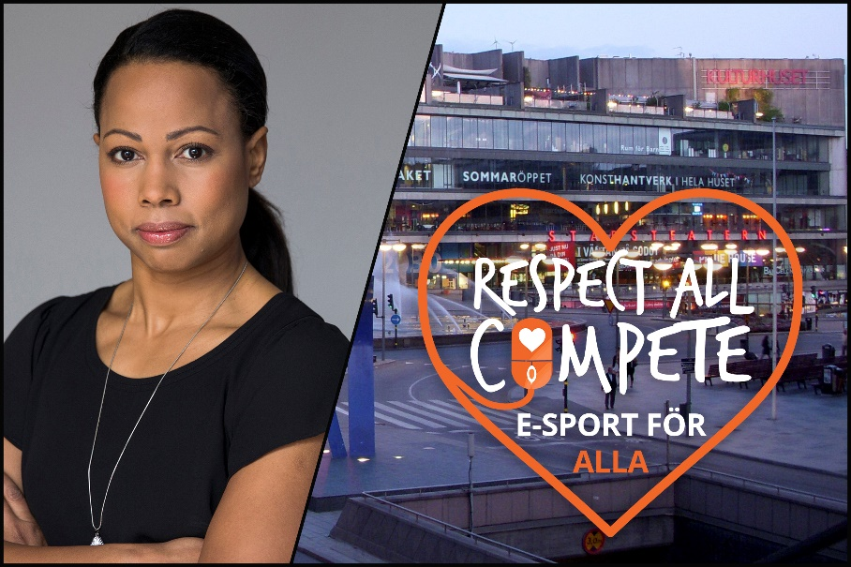Fredag eftermiddag den 30 september bjuder Inet tillsammans med Sveriges största ungdomsförbund Sverok till panelsamtal om e-sport. Angelägna ämnen som e-sportens framtid, hur fler kan bli engagerade i den växande branschen och Sveriges betydande roll som aktör i den internationella spelvärlden berörs. Medverkar i det gränsöverskridande panelsamtalet gör Christian Lord, e-sportsansvarig på Dreamhack, Rickard Nordin från Centerpartiet och Sveroks förbundsordförande Alexander Hallberg.

Kultur- och demokratiminister Alice Bah Kuhnke inledningstalar när Inet och Sverok bjuder in till panelsamtal på Kulturhuset i Stockholm.

– Vi vill skapa ökad insikt och nya tankar om hur samhället som helhet kan fortsätta utveckla e-sporten. Det är både en sport och bransch som växer fort med nya jobb, karriärvägar och möjligheter till sysselsättning för unga. För att ta ytterligare steg behövs mer ordnade samarbeten mellan politiska, kommersiella och ideella intressen, precis som det finns inom alla andra etablerade idrotter, säger Mattias von Gegerfelt, projektledare för Respect all, Compete på Sverok.

Sverok kommer att tala om arbetet med ungdomssatsningen Respect all, Compete och samarbetet med Inet. I drygt två år har de anordnat läger för ungdomar med syftet med att göra e-sport och gaming mer inkluderande. I somras släppte Sverok boken *Föräldrar och e-sport*, som ger råd och tips till hur föräldrar kan bli mer insatta i barnens spelande.

– E-sport är fortfarande en ung sport där många barn och ungdomar är engagerade och driver framåt, det behövs ökat engagemang från föräldrar och andra delar av samhället för att scenen ska växa upp. På Sverok ser vi ett stort behov av att fortsätta arbetet att öka kunskapen kring e-sport på alla plan, säger Mattias von Gegerfelt.

Förutom panelsamtal kommer även representanter från ungdomspartierna Ung Pirat, Muf, Luf och Grön ungdom utmana varandra i e-sportskamp. Inet ställer upp Taurus gamingdatorer och VR-headsets där besökare kan spela bland annat Counter Strike: Global Offensive och testa den senaste tekniken inom VR.

– Vi har varit engagerade för e-sport länge och de flesta som jobbar på Inet har själva vuxit upp med gaming. Det är naturligt för oss att verka för att branschen ska få större legitimitet och att alla ungdomar ska känna sig välkomna till e-sporten. Mötesplatser som dessa visar verkligen vilket stort steg hela branschen har tagit, e-sporten kanske äntligen är på väg in i sportens finrum, säger Johan Wahlberg, marknadschef på Inet.

**Kulturhuset i Stockholm, 30 september kl. 14.00-17.00**

**Anmälan sker på:** <https://magnetevent.se/Event/e-sporten--den-nya-folkrorelsen-10368/>

**För ytterligare information**Johan Wahlberg, marknadschef, 0739-88 27 29, [johan.wahlberg@inet.se](mailto:johan.wahlberg@inet.se)   
Magnus Sjöbäck, presskontakt, 0704-45 15 99, [magnus.sjoback@inet.se](mailto:magnus.sjoback@inet.se)  
<http://www.inet.se/>